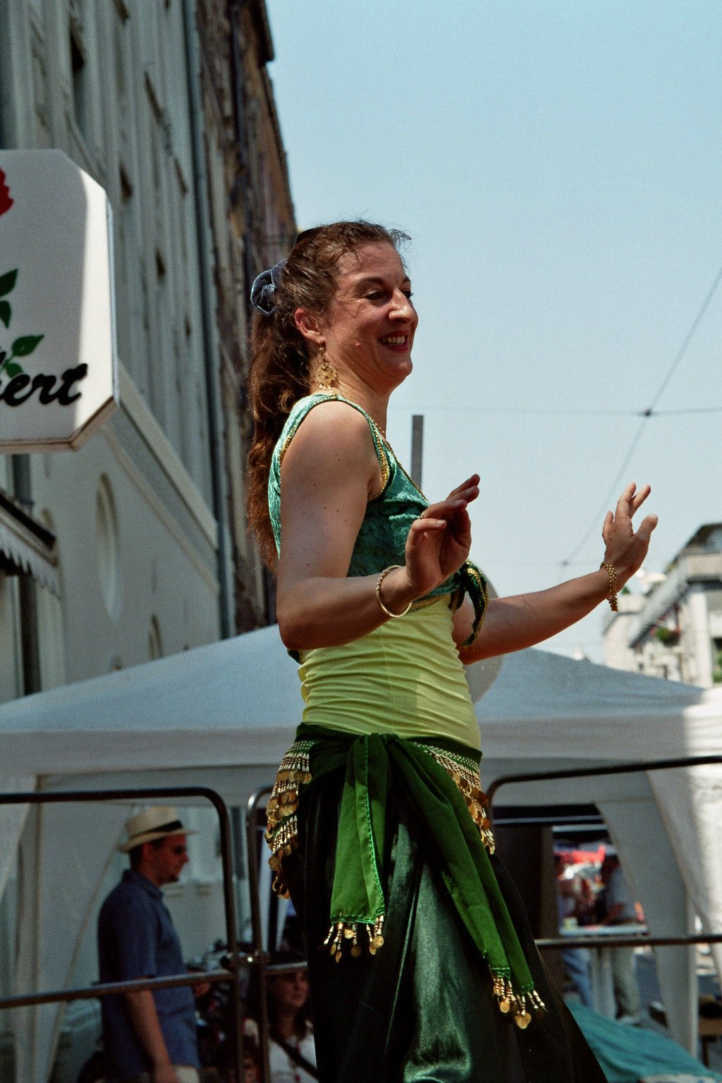

Foto: Ökumenisches Bürgerfest Oststadt, 2007
Über mich

Nach einigen Jahren Jazztanz und Flamenco entdeckte ich 1997 meine Liebe zum orientalischen Tanz. Seither bilde ich mich regelmäßig weiter im orientalischen Tanz, der Musik, Kultur und arabischen Sprache. Meinen Künstlernamen habe ich von meinem zweiten Vornamen abgeleitet: Frieda → Farida (arabisch = die Einzige), und meinem Nachnamen: Weiß → al-Baida (= die Weiße).

Den orientalischen Tanz an Frauen weiterzugeben, ist mir ein tiefes Bedürfnis. Hierbei hilft mir Gabe, den Tanz zu verstehen, zu lehren und immer neue, interessante Choreographien zu entwerfen. Dank meiner ersten Ausbildung zur Erzieherin verfüge ich außerdem über Kenntnisse in Didaktik, Methodik, Psychologie und Pädagogik. Hauptberuflich arbeite ich als Europasekretärin im wissenschaftlichen Bereich.

Infos

Renate Frieda Weiß (Farida al-Baida)

Gerwigstr. 63, 76131 Karlsruhe
Tel. 0176 64086725

Email: Farida1@web.de

Homepage:
www-itp.particle.uni-karlsruhe.de/~weiss/
Orientalischer Tanz mit Farida al-Baida
"Trommelsolo ägyptisch, Improvisation"
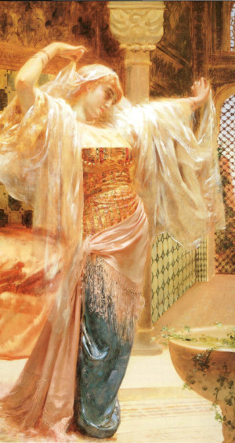
Sonntag, 8. Juni 2008
13 - 17 Uhr, SSC
Workshop Tabla Solo ägyptisch, Improvisation

Workshop-Inhalte:

Diesmal tanzen wir zu einigen ägyptischen Trommelsoli. Wir lernen, mit welchen Mitteln wir diese interpretieren können. Dabei werden wir dem Aufbau des Musikstücks folgen und Möglichkeiten zur Improvisation finden. Wir werden erproben, worin das Geheimnis einer einfachen, gleichzeitig aber faszinierenden tänzerischen Interpretation und Ausstrahlung liegt.

Behandelt werden unter anderem: Side to Side - Variationen, Hipdrops und Hipswerve, Folkcamel, Hüftshimmies (z.B. Egyptian Shimmy).

Der Workshop ist offen ab der Grundstufe. Anfängerinnen mit Vorkenntnissen können Basiselemente des orientalischen Tanzes intensiv einüben, und Fortgeschrittene haben Raum für die eigene Kreativität. Es gibt wie immer ein Skript dazu. Auch CD's können erworben werden.

Bitte mitbringen, falls vorhanden:

- Weiten langen Rock, Socken oder Tanzschläppchen (oder barfuß)
- ein Tuch für die Hüfte
- einen Snack für die Pause
Workshop-Termin:

Sonntag, 8. Juni 2008: Trommelsolo ägyptisch, Improvisation
13 - 17 Uhr, inklusive 30 Min. Teepause

Kosten:
35 Euro

Veranstaltungsort
SSC Karlsruhe (in der Waldstadt neben dem Fächerbad), Ballettsaal im Untergeschoss

Anmeldung:
schriftlich (per Email oder Post) bei Renate Frieda Weiß (Anmeldeformular auf meiner Homepage)

Anmeldeschluss:
1.6.2008

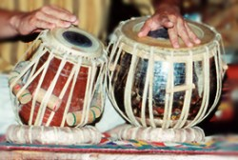

Orientalischer Tanz
(Raqs Sharqi = Tanz des Ostens)

Der orientalische Tanz wird auch Raqs Sharqi genannt (Tanz des Ostens). Raqs Sharqi ist erdig, zentriert und fließend. Jede Frau kann in diesem Tanz - wie in keinem anderen - auf natürliche Weise ihre ganz eigene, einzigartige Persönlichkeit ausdrücken.

Den ägyptischen Raqs Sharqi - wie ich ihn lehre - kennzeichnet: durchgehende Kleidung, natürliche Anmut, Ruhen in uns selbst. Wir integrieren beim Tanzen den ganzen Körper und können zusätzlich einzelne Körperteile isolieren.

Man unterscheidet drei Stilrichtungen im Raqs Sharqi: den ländlichen, volkstümlichen Raqs Shaábi, den durch die Verstädterung in Kairo entstandenen Raqs Baladi und den verfeinerten klassischen Raqs Sharqi.

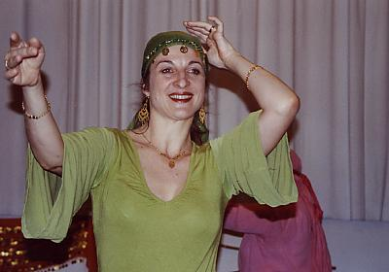

Foto: Baladi

